1) Taille des écrans
Afin de rendre l’application plus agréable à l’utilisation, nous avons diminuer la taille minimale nécessaire; notamment en diminuant la distance entre les zones.
Version 3.7 :
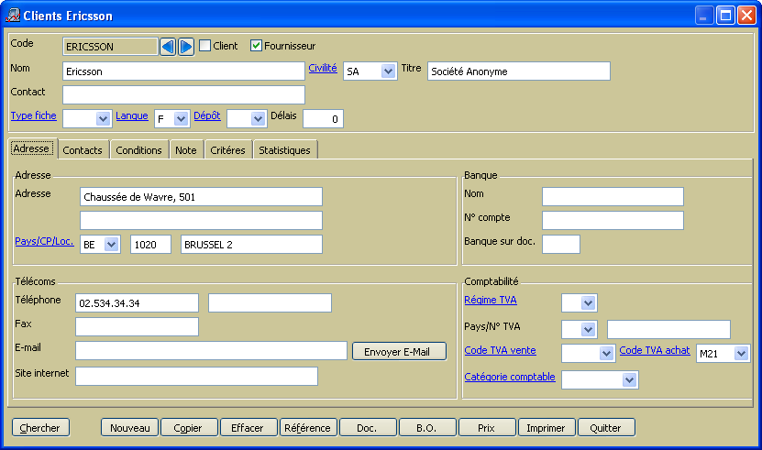
Version 3.8 :
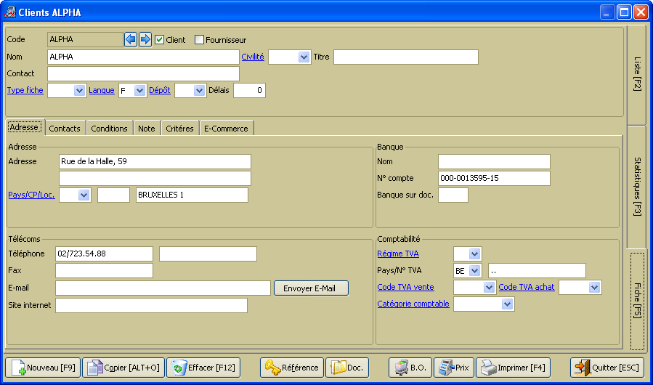
Version 3.7 :
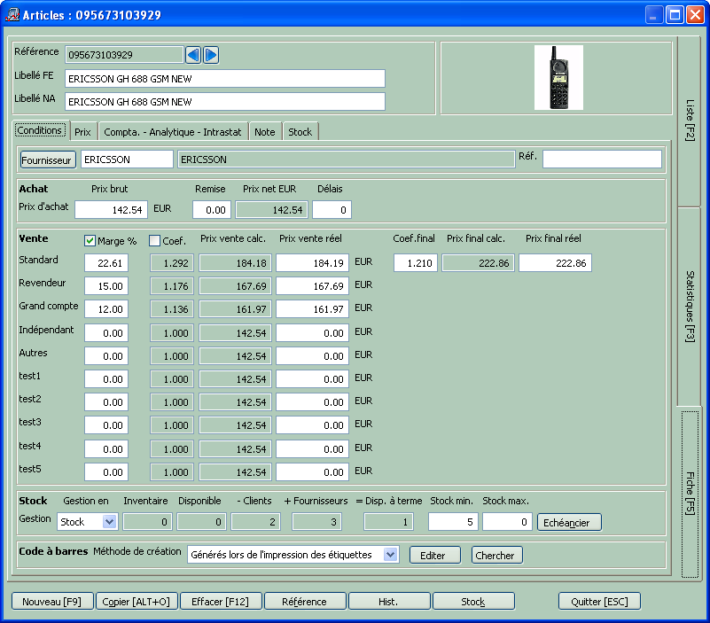
Version 3.8 :
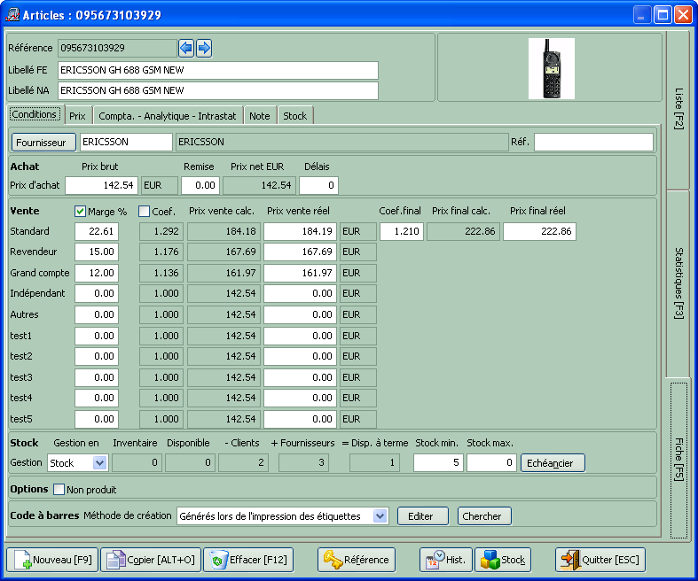

2) Nouvelles astuces

Pouvoir filtrer ou trier dans certaines grilles (exemple : liste des documents dans le CRM). Le tri permet sur n’importe quelle colonne de la grille de trier sur une ou plusieurs colonnes. Le filtre, quand à lui, permet de ne visualiser qu’une partie des éléments.

Exemple de tri (sur le libellé).
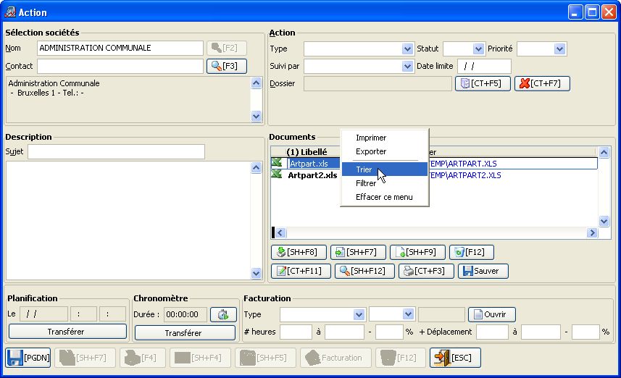

Exemple de filtre (statut Ok dans le CRM)
Avant :
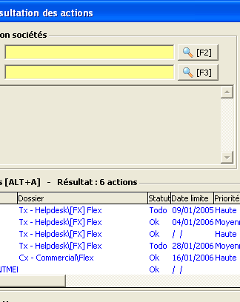

Pendant (click droit de la souris sur un des titres d’une des colonnes) :
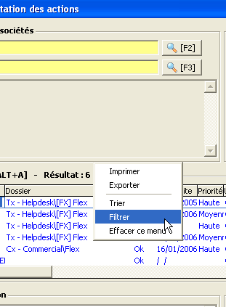

Après :
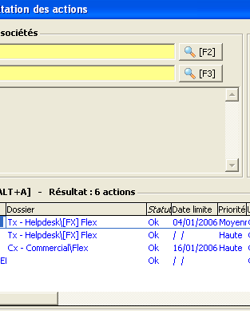

Backup en plusieurs fichiers

Le backup est doté maintenant d’une nouvelle possibilité; celle de faire un backup en plusieurs fichiers se qui permet un envoi ou une sauvegarde plus aisée par support relativement limité (lecteur zip, CD, envoi via mail pour maintenance,…)

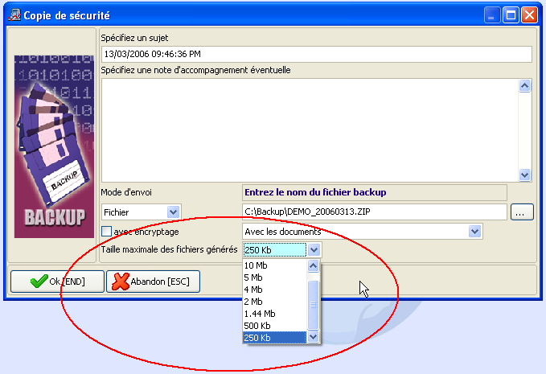

3) Nouvelles fonctionnalités standards

Importation de prix spécifiques

L’option « importer … » du menu comporte la nouvelle option « import des prix spécifiques »

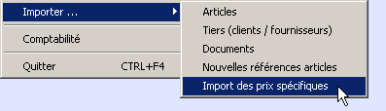

Il est possible de l’avoir à partir de la version 3.7.29 de Logistics en ajoutant le paramètre « NEW_IMPORT_PRICE » avec la valeur .T. Ne pas oublier de relancer l’application après avoir ajouté ce paramètre.
Cet import se distingue des autres par l’ajout d’une colonne « Clef » qui permet de définir le lien entre les données importées et la table des prix spécifiques à mettre à jour.

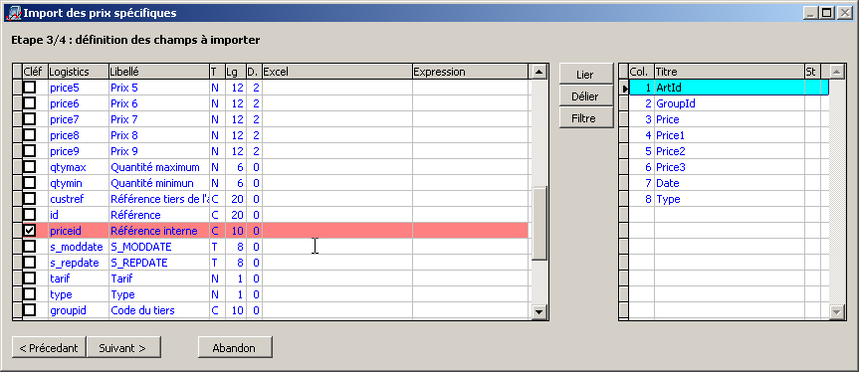

Par défaut c’est le champ « priceid » qui est sélectionné pour le lien, il est possible de décochez ce champ et de choisir d’autres champs.

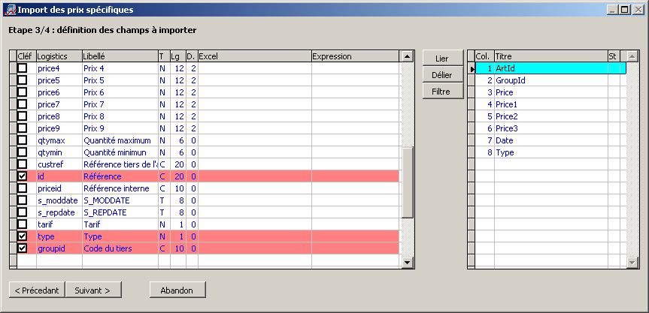

Exemple de champs permettant de faire le lien :

Champ | Description
Type* | Type de prix (cnf le tableau ci-dessous)
Id | Référence article ou famille d’article en fonction du type
Groupid | Référence du client ou du fournisseur en fonction du type
Currid | Référence de la devise du prix
Qtymin | Quantité minimum du prix
Datefrom | Date de départ de la validité du prix

Valeurs possibles pour le champ Type* :

Type | Description | Id = Réf. | GroupId = Réf.
1 | Prix de vente par famille d’article | Famille article | Client
2 | Prix de vente par article | Article | Client
3 | Prix d’achat par famille d’article | Famille article | Fournisseur
4 | Prix d’achat par article | Article | Fournisseur
5 | Tarif de vente par famille d’article | Famille article | Client
6 | Tarif de vente article | Article | Client

Lors de l’import, si plusieurs prix spécifiques correspondent aux clefs de lien définit, le prix n’est pas importé.

Pour tous les champs mis à jour dans la table, on peut introduire une expression sans pour autant lier ces champs à une colonne du fichier à importer.

Via le double click sur la zone expression de la ligne du champ à mettre à jour, on accède à un nouvel écran :

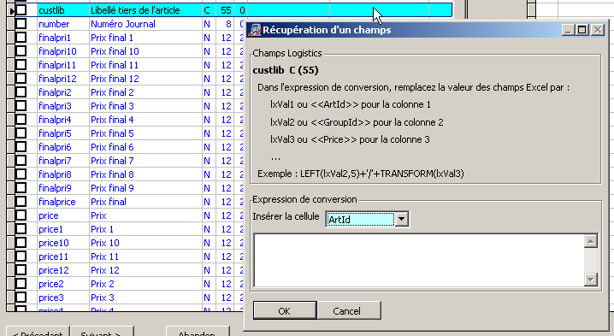

Dans l’expression de cet écran on peut introduire une formule qui peut comprendre plusieurs colonnes à importer.

Tarifs par grilles de tailles

Pour activer cette option, il faut ajouter un paramètre via :

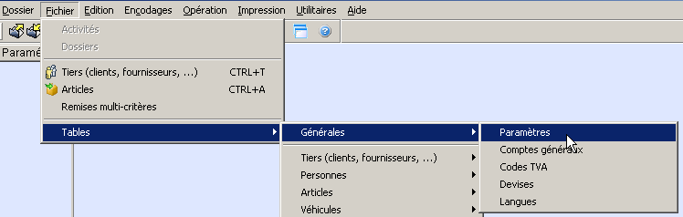

Dans l’écran « Maintenance de la table Paramètres » sélectionnez l’option « Nouveau » et indiquer le code « USE_TARIF_BY_SIZE »

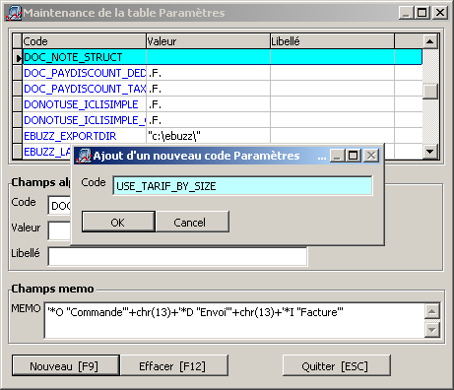

Introduisez la valeur .T.

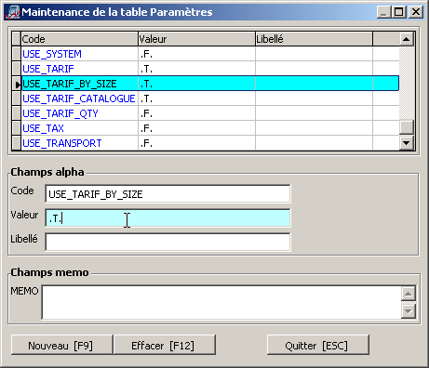

Relancez l’application.

Dans l’écran des articles, la page condition ne contient plus de prix, ils se retrouvent tous dans la page prix.

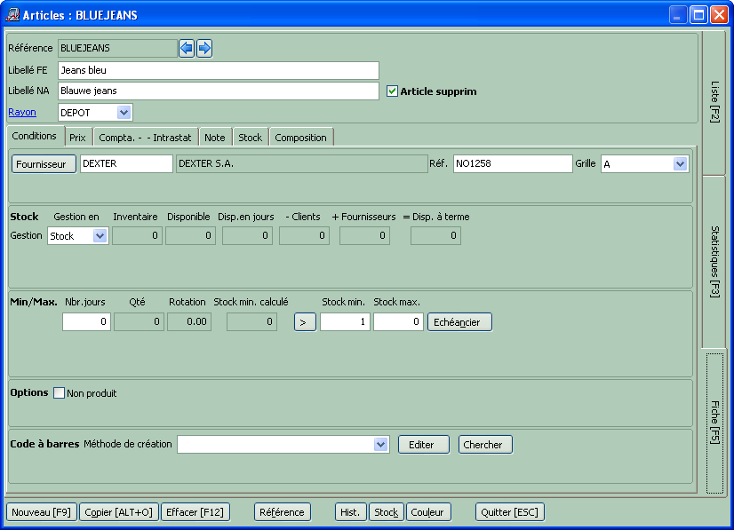

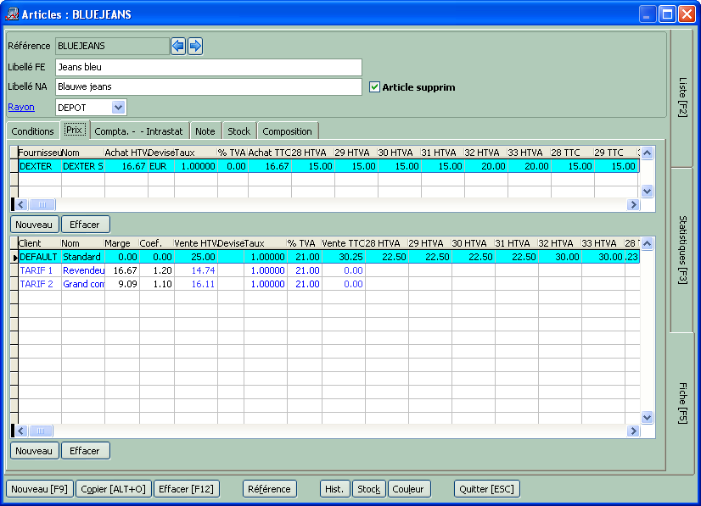

La page prix se compose de deux listes :

Première liste :
la première liste contient les prix d’achats
la première ligne définit le prix d’achat par défaut
les lignes suivantes contiennent les prix d’achats spécifiques

Seconde liste :
la seconde liste contient les prix de ventes
la première ligne définit le prix de vente par défaut
les lignes suivantes contiennent les tarifs et prix de ventes spécifiques

Les options « Nouveau » et « Effacer » ne concernent que les prix spécifiques.

Remarques :
Les coefficients modifient les prix de ventes en fonction des prix d’achats.
Les marges modifient le prix d’achat en fonction des prix de ventes.
Dans un document, dans l’écran de saisie des quantités par taille, c’est après la validation de chaque quantité que le tarif ou prix spécifique mettent à jour les prix de l’article.

